Inside Biesse – Kompetenz in Holz

Gemeinsam mit dem Team von Biesse können die Besucher während der Hausmesse Inside Campus Ulm in Nersingen am 28. und 29. September 2023 aktiv die Zukunft der Holzbearbeitung entdecken. Im vollausgestatten Showroom präsentiert der italienische Hersteller auf 1.600 qm seine ausgeklügelten Maschinenlösungen.

Biesse öffnet alljährlich im Herbst seine Türen und heißt Kunden und Interessenten zur Inside am deutschen Firmensitz willkommen. Das Fachpublikum darf sich auf viele praktische Vorführungen freuen und die Qualität der frisch bearbeiteten Werkstücke direkt an den Maschinen begutachten – während der Veranstaltung laufen über 15 CNC-Bearbeitungs- und Plattenzuschnittzentren, Kantenanleim-, Kalibrier- sowie Schleif- und Bohrmaschinen kontinuierlich auf Hochtouren.

„Unsere Fachberater und Spezialisten stehen an beiden Tagen den Gästen Rede und Antwort. Wir freuen uns schon auf die intensiven Beratungsgespräche und sind gespannt auf die vielen themenspezifischen Fragen von der Massivholzbearbeitung und dem Fensterbau über die Kunststoffbearbeitung bis hin zu Software und Industrie 4.0-Lösungen.“ – Cornelius Oheimb blickt erwartungsfroh auf seine erste Hausmesse als neuer Geschäftsführer von Biesse in Deutschland. „Ergänzend zu unseren Holzbearbeitungstechnologien zeigen unsere langjährigen Partnerfirmen für Präzisionswerkzeuge, Schleifmittel und Software ihre auf unsere Maschinen abgestimmten Lösungen.“

Im Rahmen der Inside findet gemeinsam mit dem CAD-CAM Softwarepartner Moldtech und den Spezialisten für Vakuumpressen von Atmos eine Masterclass mit dem Thema „Herausforderung Sonderbau | Vom Konzept zur Realität“ statt. Oheimb freut sich auf die Premiere: „Dieser besondere Programpunkt findet zum ersten Mal parallel zur Hausmesse statt. Die Teilnehmer erfahren, wie man typische Anforderungen im Sonderbau – in Form von konvexen, konkaven, reliefgefrästen und tiefgezogenen Elementen – einfach in die Realität umsetzt.“

Das Unternehmen bittet die Besucher der Hausmesse sich zur besseren Planung vorab über die Homepage zu registrieren. Spontane Besucher sind natürlich ebenfalls willkommen. Die Masterclass findet parallel zur Hausmesse jeweils von 10 bis 12 Uhr statt. Registrierungslink: https://www.live.biesse.com/event/inside-biesse-campus-ulm-2023
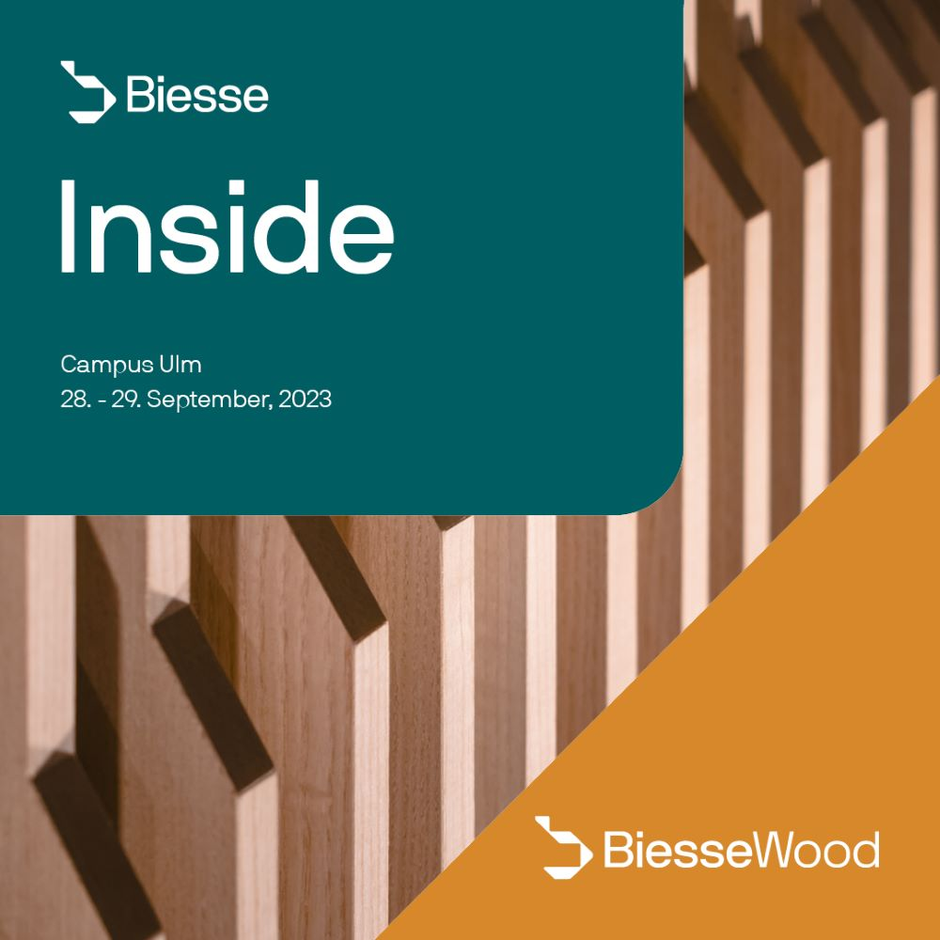

Bild 1: Die Hausmesse Inside von Biesse findet am 28. und 29.09.2023 auf dem Campus Ulm in Nersingen statt.

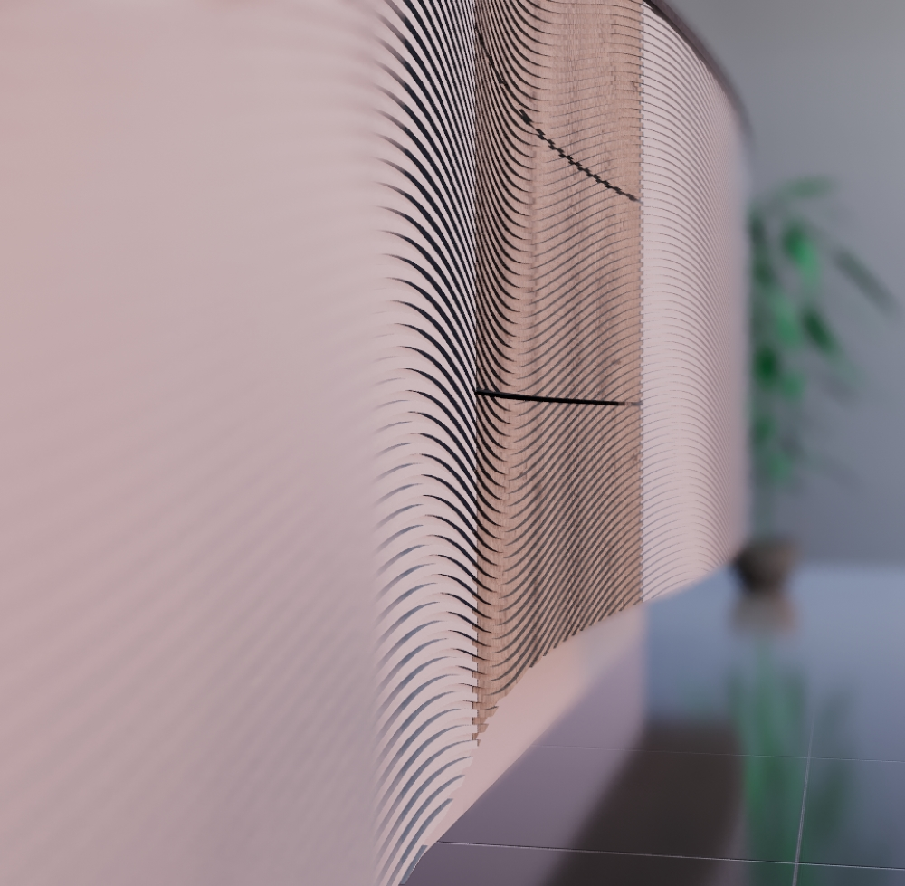

Bild 2: Herausforderung Sonderbau: Gemeinsam mit Moldtech und Atmos zeigt Biesse im Rahmen der Inside anhand von Möbeln mit besonderen Elementen den einfachen Weg vom Konzept zur Realität.

Bilder: | Inside_2023  Detail_Moebelstueck_2000px | Zeichen: | 2.278
Dateiname: | 202308008_PM_Hausmesse_2023 | Datum: | 30.08.2023

Unternehmenshintergrund
Die 1969 von Giancarlo Selci in Pesaro gegründete Biesse Group hat sich auf die Herstellung von Anlagen für die Verarbeitung von Holz, Glas, Stein, Kunststoff und modernen Werkstoffen spezialisiert. Weltweit entwickeln, produzieren und vertreiben über 4.200 Mitarbeiter Maschinen, integrierte Systeme und Software für unterschiedliche Branchen wie zum Beispiel Möbel- und Innenausbau, Türen- und Fenster sowie für Luftfahrt, Marine und Automobil. Biesse ist in Deutschland im westfälischen Löhne und im süddeutschen Nersingen vertreten. Beide Standorte verfügen über Schulungsräume und einen vollausgestatteten Showroom. Die Integration von Intermac und Diamut sowie das Zusammenwachsen der vier Sparten Glas, Holz, Stein und moderne Werkstoffe waren wichtige Meilensteine auf dem Weg zu einer starken Einheit mit einer neuen visuellen Identität. Diese prägt den Erneuerungsprozess des internationalen Unternehmens und stellt die Weichen Richtung Zukunft.

Kontakt:  Biesse Deutschland GmbH  Katharina Schaf  An der Leibi 10  89278 Nersingen  Tel.: +49 151-11 90 52 07  E-Mail: katharina.schaf@biesse.de  Internet: www.biesse.com | gii die Presse-Agentur GmbH  Immanuelkirchstraße 12  10405 Berlin  Tel.: +49 30 538 965 - 0  E-Mail: info@gii.de  Internet: www.gii.de

